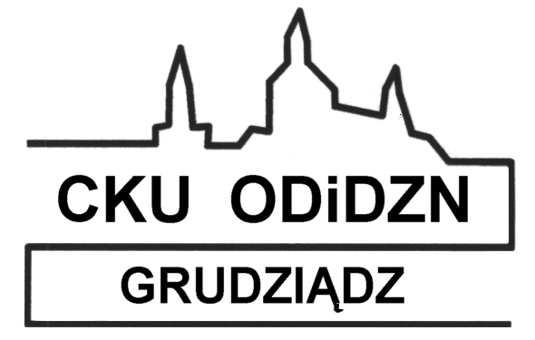 | CENTRUM KSZTAŁCENIA USTAWICZNEGO  OŚRODEK DOSKONALENIA I DORADZTWA ZAWODOWEGO NAUCZYCIELI  86-300 Grudziądz, ul. Legionów 2  tel. 56 45 136 31, 724 450 342, 603 260 303 tel./fax. 56 45 136 32  e-mail: sekretariat@odn-grudziadz.edu.pl www.odn-grudziadz.edu.pl
 | AKREDYTOWANA PLACÓWKA DOSKONALENIA NAUCZYCIELI
KARTA ZGŁOSZENIA UDZIAŁU W FORMIE DOSKONALENIA

Nazwa formy ...................................................................................................................................................................................................

...........................................................................................................................................................................................................................
Dane osobowe:
(imię/imiona)
(nazwisko)
Data urodzenia: Miejsce urodzenia:
dzień miesiąc rok

Telefon kontaktowy: |  |  | Adres  e-mail:
Miejsce zatrudnienia, nauczany przedmiot

Dane do faktury: (w przypadku formy płatnej przez szkołę) Dane do faktury: (w przypadku formy płatnej indywidualnie)
NABYWCA (dokładna nazwa, adres korespondencyjny, NIP)  NIP: | adres zamieszkania:
ODBIORCA (nazwa, adres korespondencyjny, adres email, telefon)

Wyrażam zgodę na przetwarzanie w/w danych osobowych w procesie organizacji i realizacji formy doskonalenia zgodnie z ustawą z dnia 10 maja 2018 r. o ochronie danych osobowych (Dz. U. z 2018, poz. 1000) oraz rozporządzenia Parlamentu Europejskiego i Rady (UE) 2016/679 z dnia 27 kwietnia 2016 r. w sprawie ochrony osób fizycznych w związku z przetwarzaniem danych osobowych i w sprawie swobodnego przepływu takich danych oraz uchylenia dyrektywy 95/46/WE (ogólne rozporządzenie o ochronie danych osobowych) - Dz. Urz. UE,L 119 z 04.05.2016 r.

Wyrażam zgodę na przetwarzanie mojego wizerunku przez Ośrodek Doskonalenia i Doradztwa Zawodowego Nauczycieli w Grudziądzu w celu publikowania na stronie internetowej, profilach społecznościowych, materiałach informacyjno-promocyjnych, gazetkach oraz innych formach dokumentowania pracy Ośrodka (zgodnie z art. 81 ust. 2 pkt. 2 ustawy z dnia 4 lutego 1994 r. o prawie autorskim i prawach pokrewnych – tekst jednolity Dz. U. z 2018, poz. 1191).

Zgodnie z art. 13 Rozporządzenia Parlamentu Europejskiego i Rady (UE) 2016/679 z dnia 27 kwietnia 2016 r. w sprawie ochrony osób fizycznych w związku z przetwarzaniem danych osobowych i w sprawie swobodnego przepływu takich danych oraz uchylenia dyrektywy 95/46/WE (ogólne rozporządzenie o ochronie danych) (Dz. Urz. UE, L/119) informuję, iż:
- Administratorem Państwa danych osobowych jest Dyrektor Centrum Kształcenia Ustawicznego ul. Legionów 2, 86-300 Grudziądz, tel. 56 45 13 631, e-mail: sekretariat@ckugrudziadz.pl, w ramach którego działa Ośrodek Doskonalenia i Doradztwa Zawodowego Nauczycieli(zwany dalej ODiDZN).
- Administrator wyznaczył Inspektora Ochrony Danych, z którym możliwy jest kontakt: Małgorzata Smelkowska, e-mail: m.smelkowska@um.grudziadz.pl , tel. 56 45 10 471 lub 470, adres korespondencyjny: Urząd Miejski w Grudziądzu Biuro Inspektora Ochrony Danych, ul. Ratuszowa 1/Piłsudskiego 51, 86-300 Grudziądz.
- Pani/Pana dane osobowe przetwarzane są w celu rekrutacji i organizacji form doskonalenia zawodowego organizowanych przez ODiDZN na podstawie wyrażonej w Karcie zgłoszenia zgody (art. 6 ust. 1 lit. a, c ogólnego rozporządzenia o ochronie danych osobowych z dnia 27 kwietnia 2016 r. w związku z § 22 rozporządzenia Ministra Edukacji Narodowej z dnia 29 września 2016 r. w sprawie placówek doskonalenia nauczycieli [Dz. U. z 2016, 1591] oraz w związku z art. 81 ustawy z dnia 4 lutego 1994 roku o prawie autorskim i prawach pokrewnych [Dz. U z 2018, poz. 1191]).
- Przysługuje Pani/Panu prawo dostępu do treści danych oraz ich sprostowania (poprawienia), usunięcia lub ograniczenia przetwarzania, zażądania zaprzestania przetwarzania, jak również prawo do cofnięcia zgody w dowolnym momencie oraz prawo do wniesienia skargi do organu nadzorczego (tj.: Prezesa Urzędu Ochrony Danych Osobowych).
- Podanie danych osobowych jest dobrowolne lecz niezbędne do wzięcia udziału w formie doskonalenia zawodowego.
- Dane nie będą przekazywane do państwa trzeciego lub organizacji międzynarodowej. Dane nie będą podlegały udostępnieniu podmiotom trzecim. Odbiorcami danych będą tylko instytucje upoważnione z mocy prawa.
- Podane dane będą przetwarzane na podstawie niniejszej zgody do czasu jej odwołania.
- Wyrażona zgoda na przetwarzanie wizerunku jest dobrowolnym oświadczeniem. Zgoda dotycząca wizerunku może być w każdej chwili wycofana. Wycofanie zgody nie wpływa na zgodność z prawem przetwarzania, którego dokonano na podstawie zgody przed jej wycofaniem.
- Dane osobowe będą przechowywane do ustania przez okres wykonywania zadań wskazanych w pkt. 3 oraz przez okres wymagany przepisami prawa dotyczącymi archiwizowania dokumentów oraz upływu terminu dochodzenia roszczeń.

Obowiązuje od 01.04.2022 r.
__________________________________________________
data, czytelny podpis

